II Выездная школа молодого педагога

ТРАЕКТОРИЯ ПРОФЕССИОНАЛЬНОГО УСПЕХА» - тема II Выездной школы молодого педагога, которая объединила 47 участников из Красноярского края, Сибирского федерального округа и г.Москвы.
II Выездная школа проходила с 17 по 20 июля 2017 г. в палаточном лагере на базе детско-юношеской туристской базы Багульник (г. Красноярск). Свердловский район во II Выездной школе молодого педагога представляла воспитатель МАДОУ № 65 Тихонова Диана Валериевна.
В первый день школы участники, разделившись на 6 команд в футболках разных цветов, прошли тренинг на знакомство и командообразование, который состоял из корпоративных и туристических испытаний.
Торжественно открыла II Выездную школу молодого педагога Людмила Косарынцева, председатель Красноярской краевой организации Общероссийского Профсоюза образования.
Завершился первый день школы дружеским турниром по волейболу.
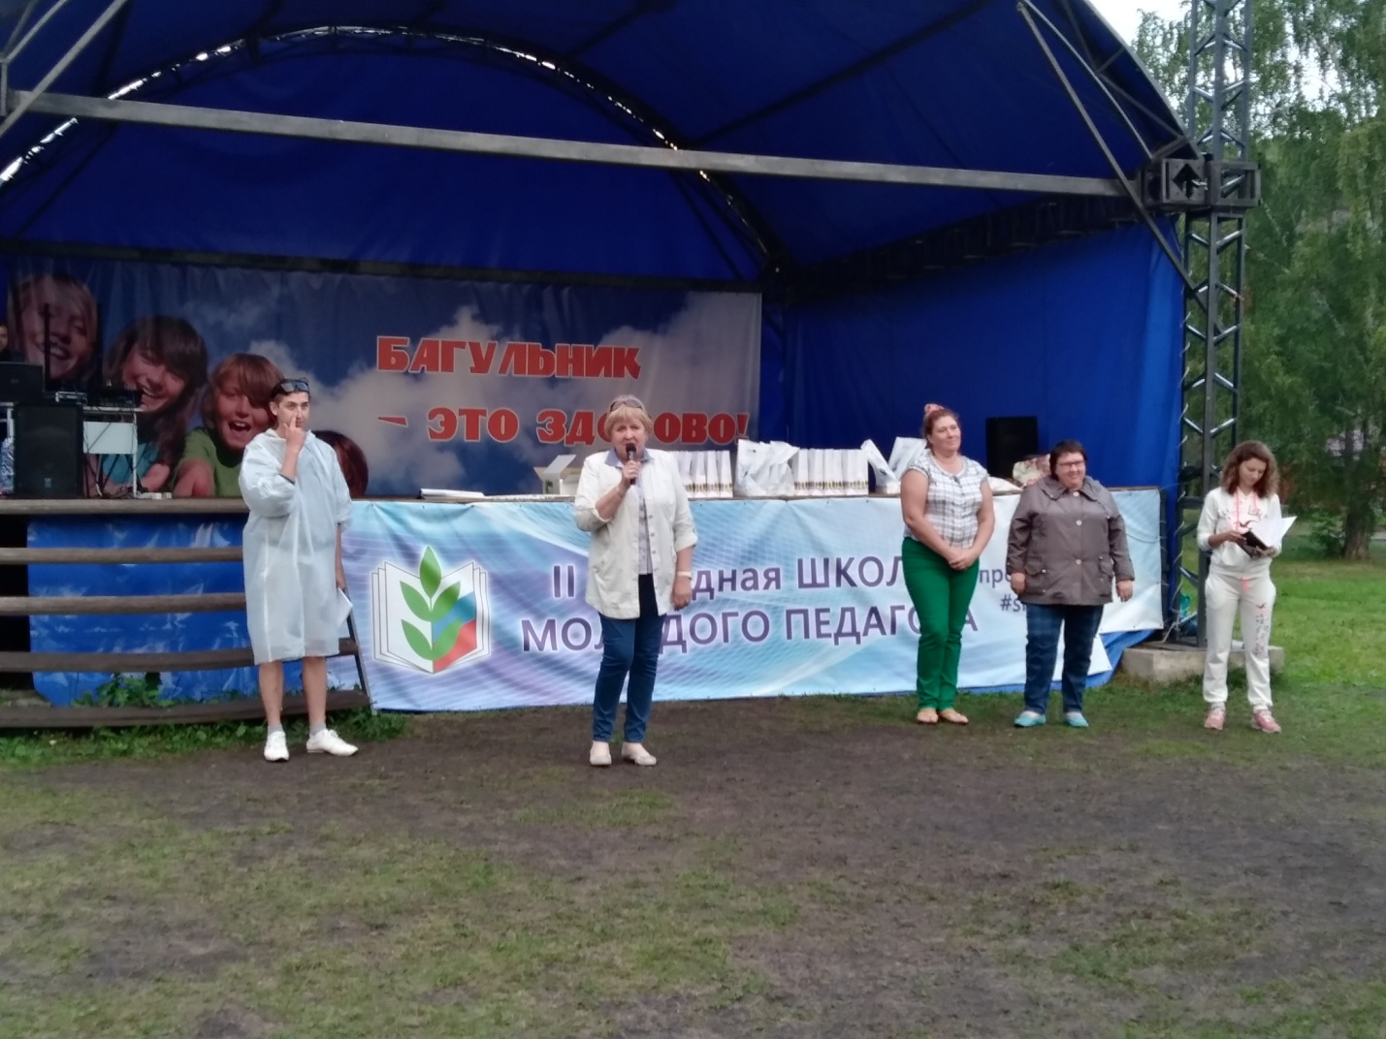 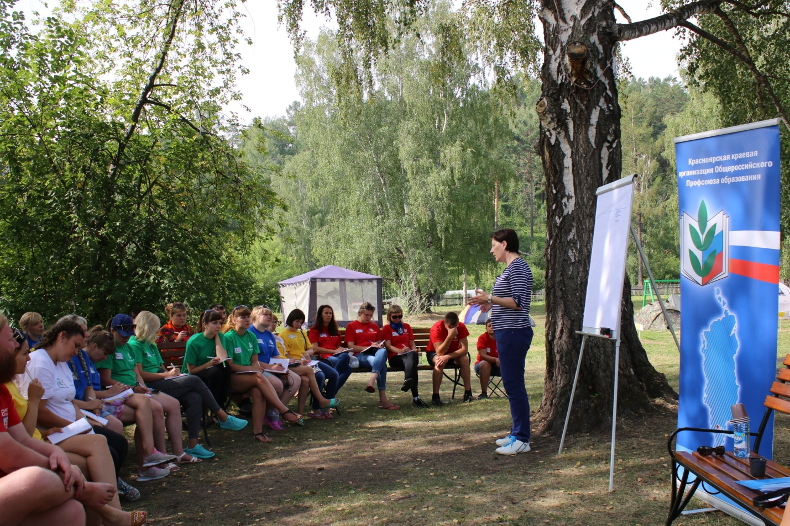
Во второй и третий дни проходила насыщенная образовательная программа. Занятие по проектной деятельности провела Татьяна Иванова, главный специалист отдела дополнительного образования и работы с педагогическими кадрами министерства образования Красноярского края. Татьяна Валерьевна поделилась основами теории проектирования, рассказала о грантовых программах, затем на примере одного проекта участники тренировались формулировать цели, задачи, план реализации проекта и т.д.
Тем, кто уже реализует или реализовал проекты в сфере образования, была предоставлена возможность поделиться опытом. Наталья Кирилах, заведующий информационным отделом Красноярской краевой организации Профсоюза представила проект "Онлайн-школа молодого педагога", получивший грантовую поддержку Центрального Совета Профсоюза, который в 2016-2017 годах объединит 60 молодых педагогов Красноярского края. Также опытом проектной деятельности поделились участники из Сибирского федерального округа.
В рамках выездной школы молодые педагоги делились опытом и особенностями работы молодежных советов Красноярского края и Сибирского федерального округа. Дискуссионная площадка «Объединения молодых педагогов на муниципальном уровне. Результаты и перспективы» вызвала интерес и у тех, кто уже имеет опыт организации работы Совета молодых педагогов, и у тех, кому только предстоит сделать первые шаги в этом деле.
В дискуссионной площадке на тему: "Информация в современном мире" принимал участие Алексей Клешко, заместитель председателя Законодательного собрания Красноярского края. Ребята смогли задать интересующие вопросы Алексею Михайловичу не только как представителю законодательной власти, но и как профессиональному журналисту, а также обозначили проблемы современного информационного общества, которые волную молодых педагогов.
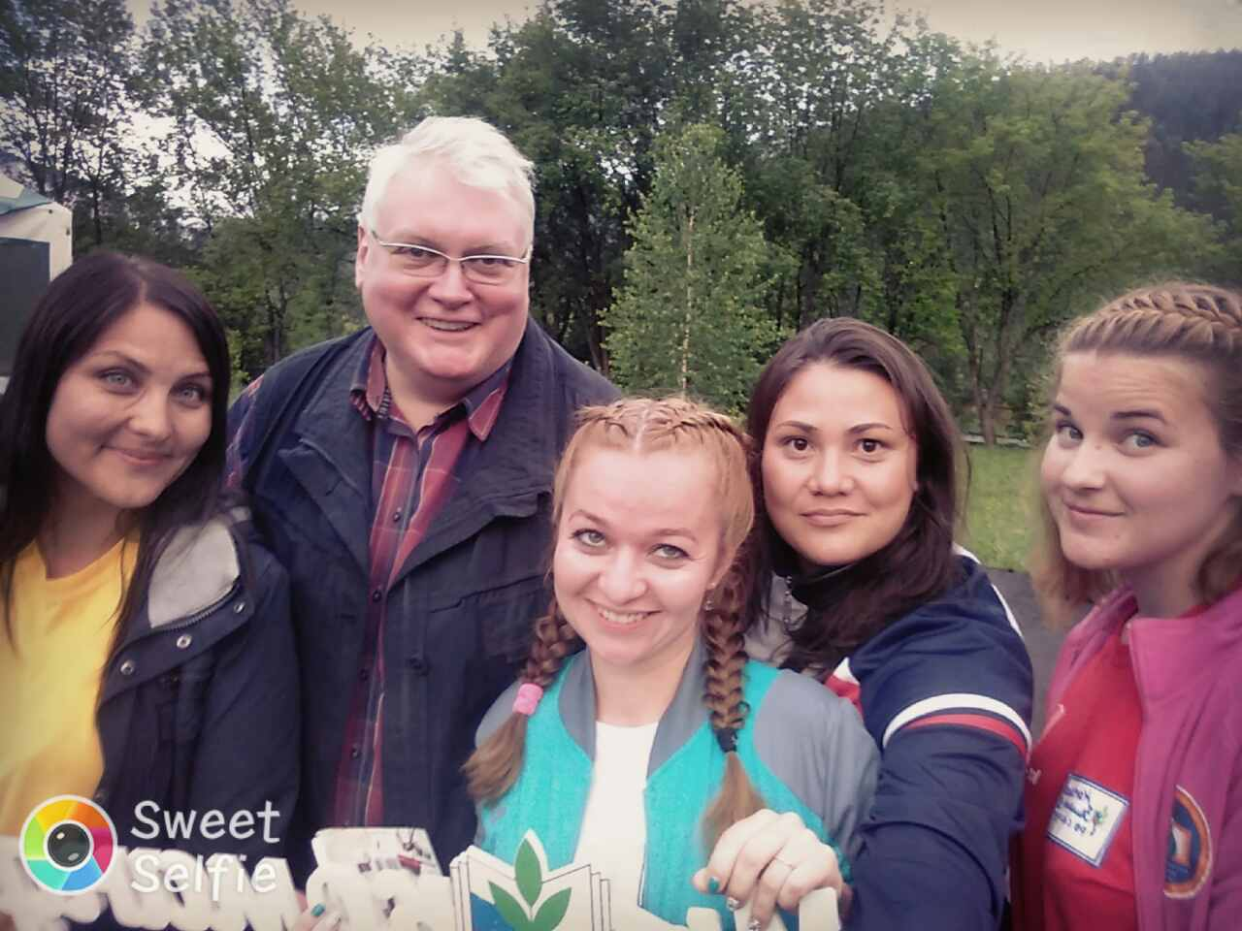
Ежедневно участники школы получали творческие командные задания. В завершение второго дня прошел творческий вечер "Созвездие талантов", где звучали песни, были разыграны сценки и даже проведен флэшмоб.
20 июля в министерстве образования края состоялась встреча участников II Выездной школы молодого педагога с губернатором Красноярского края Виктором Толоконским, в ходе которой молодые специалисты задали волнующие их вопросы


